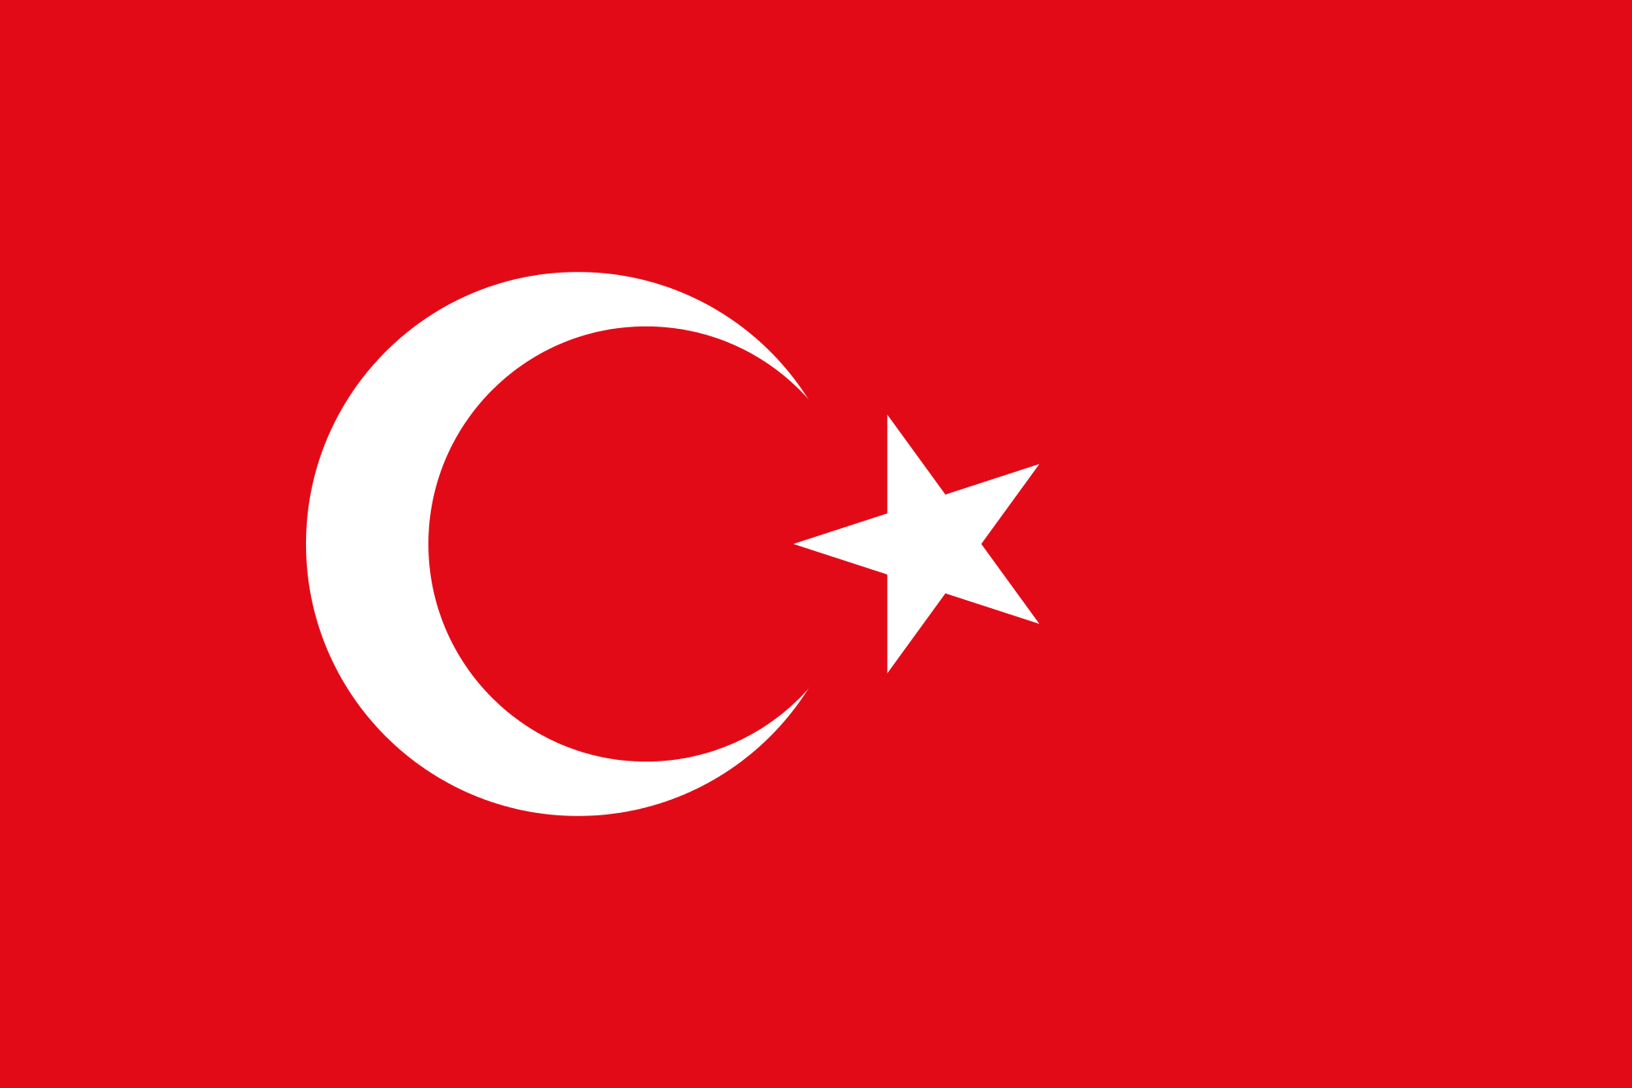
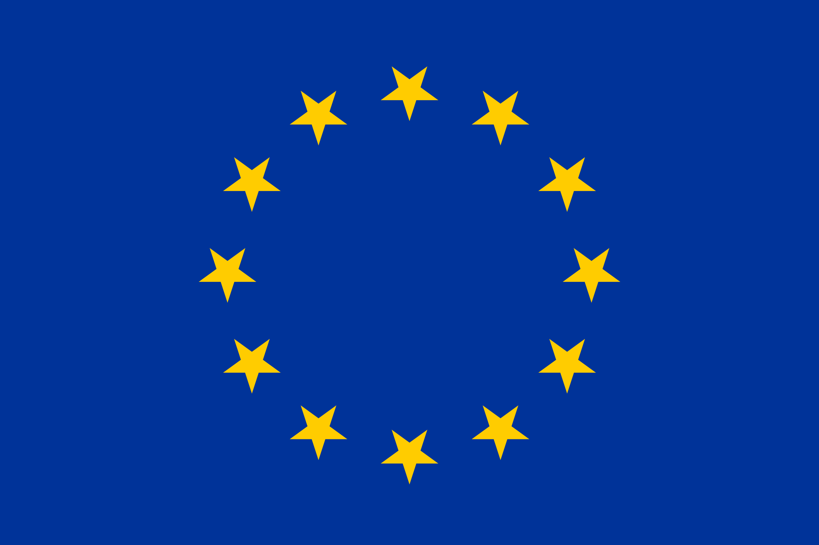
AB-Türkiye Yüksek Düzeyli Ekonomik Diyaloğu
Ortak Basın Açıklaması
8 Aralık 2017, Brüksel

AB ve Türkiye arasında düzenlenen ikinci Yüksek Düzeyli Ekonomik Diyalog (YDED) toplantıları 8 Aralık 2017 tarihinde Brüksel’de gerçekleştirilmiştir. YDED’in, katılım süreci bağlamında da faydalı bir platform olarak, taraflar arasında 29 Kasım 2015 tarihinde başlatılan yüksek düzeyli toplantıları ve siyasi diyalog toplantılarını desteklemesi planlanmıştır. YDED, ekonomik ilişkilerin daha da geliştirilmesine katkıda bulunmayı amaçlamakta ve iş çevrelerini bir araya getirecek bir iş platformu oluşturmaktadır.
YDED’e, Avrupa Komisyonu Başkan Yardımcısı Jyrki Katainen ve Başbakan Yardımcısı Mehmet Şimşek eşbaşkanlık yapmıştır. AB heyeti, Ekonomik ve Mali İşler ile Vergi ve Gümrükler'den sorumlu Komiser Pierre Moscovici ile Ticaret’ten sorumlu Komiser Cecilia Malmström’den; Türk heyeti ise Ekonomi Bakanı Nihat Zeybekçi ile Gümrük ve Ticaret Bakanı Bülent Tüfenkci’den oluşmuştur.
YDED, Türk hükümetinin ekonomik politika yapımından sorumlu Bakanları ve onların Avrupa Komisyonu’ndan muhataplarının, müşterek ekonomik ilişkileri tartışmak üzere, Türk ve Avrupa iş dünyasının başlıca temsilcileri ve Uluslararası Finansal Kuruluşlar ile 8 Aralık 2017 sabahı bir araya geldiği AB-Türkiye İş Diyaloğu ile başlamıştır.
YDED’in ikinci kısmında, aynı gün öğleden sonra, hükümet temsilcilerince, küresel ekonomik gelişmeler ve riskler karşısında AB ve Türkiye ekonomilerine ilişkin mevcut durum ve görünüm tartışılmıştır. Bakanlar ve Komiserler, küresel ekonomik büyümenin toparlanmaya devam ettiğini ve mevcut büyüme tahminlerinin ümit verici olduğunu not etmişlerdir. Küresel ekonomiye ilişkin riskler daha dengeli bir hale gelmiştir, ancak aşağı yönlü riskler halen yüksektir. Finansal piyasalarda yeniden başlayan oynaklıklar, korumacılıktaki yükseliş ve jeopolitik gerilimler bu aşağı yönlü risklerin en önemlileridir.
Katılımcılar, kendi ekonomilerinde büyümeye ve rekabetçiliğe ilişkin yapısal zorluklara ve bu zorlukları aşmak için gerekli politikalara değinmişlerdir. Bakanlar ve Komiserler, yapısal reformların güçlü, sürdürülebilir, dengeli ve kapsayıcı büyümeye ulaşmadaki önemini vurgulamışlardır. Tartışmalarda, AYB, AİKB ve AKKB’nin Türkiye ve AB’deki faaliyetleri değerlendirilerek, müşterek faydayı sağlayacak yatırım ve iş ortamı konuları özellikle ele alınmıştır.

Bakanlar ve Komiserler AB ve Türkiye arasındaki ekonomik ilişkilerin öneminin altını çizmişlerdir. İstihdam, Büyüme, Yatırım ve Rekabetçilik’ten sorumlu Başkan Yardımcısı Katainen, “Bugün, yatırımın ve ekonomik büyümenin yararına olan bireysel hakların ve hukukun üstünlüğünün sürdürülmesinin önemine vurgu yaptığım, samimi ve dostane bir istişare gerçekleştirdik. Türkiye ile finansal ve ekonomik bağlarımızın devam etmesini istiyoruz.” açıklamasını yapmıştır.
Ekonomik ve Finansal İşler’den sorumlu Başbakan Yardımcısı Şimşek, Türkiye’nin hem kendi vatandaşları hem de bölgenin barış ve güvenliği için demokrasi ve hukukun üstünlüğüne bağlılığına dikkat çekmiştir. Başbakan Yardımcısı Şimşek, YDED’in katılım sürecine bir alternatif oluşturmadığının altını çizerek, “Türkiye, iki tarafın da çıkarına en iyi şekilde hizmet edecek olan tam AB üyeliğini amaçlamaya devam etmektedir. Gümrük Birliği’nin düzgün ve hızlı bir şekilde güncellenmesini bekliyoruz.” demiştir. Başbakan Yardımcısı Şimşek, ayrıca, güçlü ekonomik ve siyasi bağlarından dolayı Türkiye ve AB arasındaki iletişim ve işbirliğinin önemine vurgu yapmıştır.
Bu verimli görüş alışverişine binaen, taraflar önümüzdeki yıl Türkiye’de aynı şekilde tekrar bir araya gelme niyetlerini ifade etmişlerdir.

AYB: Avrupa Yatırım Bankası; AİKB: Avrupa İmar ve Kalkınma Bankası; AKKB: Avrupa Konseyi Kalkınma Bankası

